Planeación de clase

Unidad VII ,,Ocio y pasatiempos”

Sujeto 7.6 : ¡Arriba el telón!

Competențe specifice și unități de competențe:

CS1 1.8.Utilizarea diverselor mijloace lingvistice pentru definirea sensului unor cuvinte și expresii necunoscute;
CS3 3.2.Selectarea informațiilor/ ideilor principale dintr-o listă/ text/ documente curente cu referire la viața cotidiană;
CS4 4.2.Distingerea informațiilor despre realizări marcante în diverse domenii specifice spațiului cultural studiat ;
4.3.Descrierea temelor și personajelor principale din opere literare/ nonliterare studiate, în termeni simpli;
4.6.Utilizarea resurselor lingvistice pentru a exprima opinia proprie cu referire la opera literară/ nonliterară studiată.

Al final de la leccón, los alumnos podrán:

O1 : Identificar la información esencial sobre el teatro del esquema presentado a base de las preguntas;
O2 : Identificar la información esencial del texto a través de las actividades y relatar el texto a base del plan;
O3 : Exponer su opinión en cuanto a los tipos de teatro incluyendo las expresiones del cuadro;
O4 : Representar situaciones cotidianas utilizando el léxico adecuado;
O5 : Describir la imagen , buscando información en internet e incuyendo el léxico relacionado con el teatro.
Etapas de la actividad didáctica | Objetivos | Actividades del profesor | Tiempo | Métodos y procedimientos didácticos
Inicio | O1 | T.Tsibuliova O. Pushkina Español, libro del alumno 9 grado 2017, ej. 1 p. 120  Preguntar a los alumnos qué saben sobre el teatro. Escribir sus ideas en la pizarra.  Contar sobre el teatro según el esquema y las preguntas. | 3m  5m | Lluvia de ideas  Conversación  Exposición
Desarrollo | O2  O3  O4 | T.Tsibuliova O. Pushkina Español, libro del alumno 9 grado 2017, ej. 3, p. 121  Leer el texto y hacer la tarea a continuación.  Contestar a las preguntas.  Colocar los puntos del plan según el texto y relatarlo en breve.  ¿Qué tipos de teatro conoces?  Unir la imagen con su nombre y exponer su opinión en cuanto a los tipos de teatro utilizando las expresiones del cuadro. (ficha de trabajo)  T.Tsibuliova O. Pushkina Español, libro del alumno 9 grado 2017, ej. 10-11, p. 126  Leer e identificar en el foro las opiniones positivas y las impresiones negativas.  En pequeños grupos representar situaciones cotidianas. Por ejemplo: Dos personas esperando en una parada de autobús. Un grupo de amigos planeando una fiesta sorpresa. | 4m  3m  3m  4m  4m  8m | Lectura del texto  Ejercicios de comprensión lectora.  Ejercicio de relacionar* expresión de opiniones  Lectura de las opiniones en el foro  Ejercicio de identificar las opiniones positivas y las impresiones negativas.  Juegos de improvisación
Cierre | O5 | Describir la imagen. ¿Qué edificio es? ¿Has estado allí? ¿Qué obra has visto? Buscar información en internet y describir el edificio, a los artistas, el repertorio.  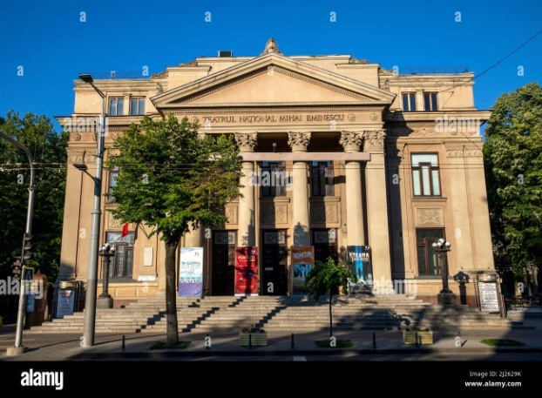  Fijarse en las imágenes.¿Qué otros teatros de Moldova has visitado? ¿Qué sabes sobre ellos?  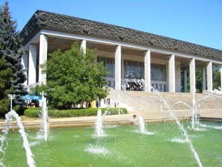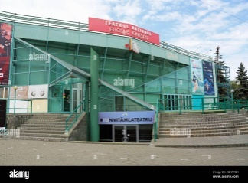  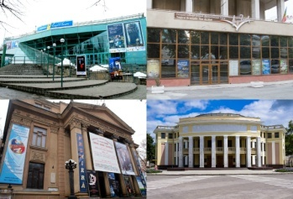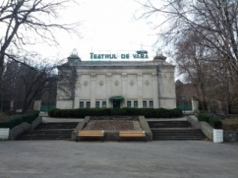  Discusión sobre lo que aprendieron, qué les sorprendió y cómo pueden aplicar este conocimiento en su vida diaria. | 8m | Descripción de la imagen  Trabajo de investigación
Ampliación |  | Exponer su opinión sobre la última obra que vio según los siguientes puntos importantes:  *Tipo de obra  *Describir a los personajes principales(voz,mirada,gestos)  *Su impresión sobre la obra (aburrida,entretenida...)  *Mencionar sobre la escenografía,las luces,el maquillaje, el vestuario.  principales y la trama. |  | Descripción de una de las obras

